

Semana 4
Docente:
Lima, 19 de abril de 2025
Avance de Proyecto Final 1
Curso Integrador I:
Sistemas Software
FACULTAD DE INGENIERIA

Carrera:

Ingeniería de Sistemas e Informática
Integrantes:
MEJÍA COLLAZOS, Roberto Agustín
PECHO SANTOS, Manuel Angel
SOTOMAYOR BETETA, Daniel
VELASQUEZ YSUIZA, Miguel Angel
Jhonny Edgard VALVERDE PARDAVE
Contenido
1 Presentación del caso propuesto. 3
2 Modelo lean Canvas del caso propuesto. 4
3 Diagrama de Canvas. 1
4 El proyecto del caso propuesto. 1
4.1 Project charter del proyecto. 1
4.2 Desglose de la estructura de tareas WBS 1
4.3 Diagrama de Gantt 1
5 Requerimientos 2
5.1 Requerimientos funcionales 2
5.2 Requerimientos no funcionales 2
5.3 Otros – Requisitos de transición. 3
6 Bibliografía 3
7 BPMN – Diagramas de proceso de negocio. 4
7.1 Diagrama BPMN, que muestre los procesos y/o actividades tales como se vienen realizando (As Is): Sin la intervención del equipo informático. 4
7.2 Diagrama BPMN, que muestre los procesos y/o actividades con la solución integrada (To be): Con la intervención del equipo informático. 5
8 Diseño de Base de Datos 6
8.1 Diagrama de casos de uso del sistema. Identificación de procesos (CU: Casos de Uso) del sistema, se pone en contexto el sistema y sus límites. (Un escenario ó caso de uso puede considerarse como el equivalente a un formulario de interacción de su aplicación) 6
8.2 Refinamiento de los RF y RNF en base a los procesos del sistema (CU)identificados en el diagrama de casos de uso. 7
8.3 Modelo lógico de la Base de Datos 7
8.3.1 Descripción de las entidades identificadas: nombre, descripción, atributos, llave primaria, llave foránea (ver página 21 de la guía ejemplo). 8
8.3.2 Esquema del modelo. 1
8.3.3 Diseño lógico. 1
8.4 Modelo Físico de la Base de Datos. 1
8.5 Diccionario de datos (presentar un avance) 2
8.6 Scripts del proceso de construcción de la BBDD. (presentar un avance) 5
8.7 Copias de respaldo (pendiente) 5

Avance de Proyecto Final 2

Presentación del caso propuesto.

IMPLEMENTACIÓN DE UN SITIO WEB (ECOMMERS PARA LA VENTA DE PRODUCTOS TECNOLÓGICOS Y/O DE CÓMPUTO).

El presente proyecto tiene como propósito desarrollar una aplicación web de comercio electrónico para la empresa UTP Technology, con el fin de facilitar la venta de equipos tecnológicos en línea, como laptops, smartphones, periféricos y accesorios. Esta plataforma busca cubrir la necesidad actual de la empresa de contar con un sistema moderno, eficiente y seguro que le permita competir en el entorno digital, mejorar su gestión interna y brindar una experiencia satisfactoria a sus clientes.
El sistema será construido utilizando el framework Spring Boot, una herramienta poderosa basada en Java que permite el desarrollo ágil de aplicaciones web robustas. Además, se implementarán tecnologías complementarias como Spring Security, para garantizar la autenticación y autorización de usuarios, y Spring Data JPA, para una gestión eficiente de la base de datos. Estas herramientas permitirán construir una aplicación escalable, modular y segura, alineada con las mejores prácticas del desarrollo web actual.
La plataforma ofrecerá funcionalidades clave como registro e inicio de sesión de usuarios con diferentes roles, visualización de productos organizados por categorías, incorporación de artículos a un carrito de compras y la posibilidad de generar pedidos en línea. Por otro lado, los administradores contarán con un panel privado que les permitirá gestionar el inventario, editar productos, controlar categorías, monitorear pedidos y administrar usuarios.
Este proyecto se desarrolla en el marco del curso Desarrollo Web Integrado, y representa la integración práctica de conocimientos adquiridos en diversas áreas del desarrollo de software, como backend, bases de datos, seguridad y arquitectura MVC. Al finalizar su implementación, la solución permitirá a UTP Technology automatizar su proceso de ventas, ampliar su alcance comercial y mejorar la relación con sus clientes, posicionándose como una empresa moderna y competitiva en el rubro tecnológico.

Modelo lean Canvas del caso propuesto.

🟦 Socios claves
Proveedores de productos tecnológicos (mayoristas)
Plataformas de pago (MercadoPago, PayPal)
Empresas de logística (Olva Courier, Shalom)
Servicios de hosting y dominio web
Alianzas con influencers o técnicos de tecnología

🟨 Actividades claves
Gestión del inventario
Actualización de la tienda online
Marketing digital (SEO, redes sociales, e-mailing)
Atención al cliente
Logística y entrega

🟫 Propuesta de valor
Acceso rápido y confiable a productos tecnológicos actuales
Compra segura y asesoría técnica personalizada
Buen precio y promociones exclusivas para estudiantes
Envío rápido y garantizado

🟪 Relaciones con el cliente
Soporte técnico en línea
Atención personalizada vía chat y WhatsApp
Programas de fidelización y descuentos
Seguimiento postventa y encuestas de satisfacción

🟨 Segmentos de clientes
Estudiantes universitarios
Profesionales de tecnología
Usuarios interesados en actualizar sus equipos
Empresas pequeñas que requieren tecnología accesible

🟪 Recursos claves
Plataforma e-commerce (sitio web y app)
Stock de productos tecnológicos
Equipo humano (atención, técnicos, marketing)
Base de datos de clientes
Acuerdos con proveedores confiables

🟧 Canales
Página web oficial (UTPTecnology.pe)
Redes sociales (Instagram, Facebook, TikTok)
Marketplace (MercadoLibre)
Publicidad en Google Ads y redes
Email marketing

🟦 Estructura de costes
Compra de productos tecnológicos
Costos de logística y distribución
Publicidad y marketing digital
Mantenimiento de la web y soporte técnico
Comisiones por métodos de pago

🟦 Flujos de ingresos
Venta directa de productos
Servicios de instalación y mantenimiento
Paquetes tecnológicos personalizados
Accesorios y gadgets complementarios
Comisiones por afiliados

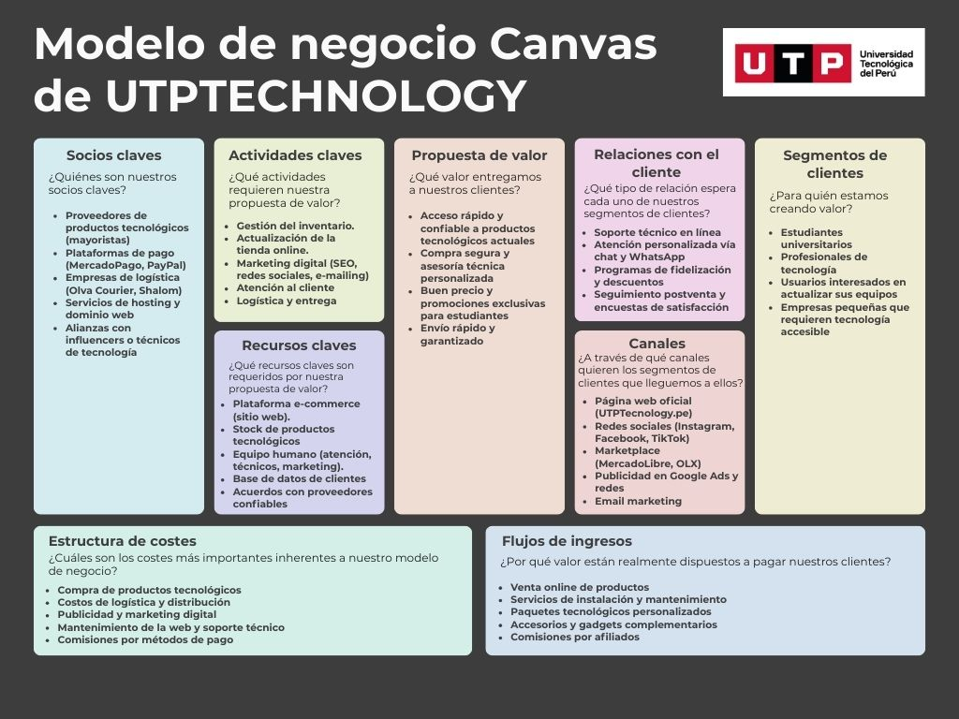
Diagrama de Canvas.

El proyecto del caso propuesto.

Project charter del proyecto.
Project Charter
Titulo | UTP TECHNOLOGY |  |  | Jefe de Proyecto |  | MIGUEL VELASQUEZ YSUIZA
Fecha inicio | 14/04/2025 | Fecha fin | 25/07/2025 | Sponsor |  | ECOMMERS
Necesidad del negocio
El propósito de este proyecto es optimizar y expandir el modelo de negocio de UTPTECHNOLOGY para mejorar su presencia online, aumentar los canales de venta y optimizar las relaciones con los clientes. La necesidad del negocio se enfoca en incrementar las ventas de productos tecnológicos y mejorar los sistemas de logística y entrega, al mismo tiempo que se mantiene un alto nivel de servicio al cliente y satisfacción. UTPTECHNOLOGY busca ofrecer soluciones tecnológicas accesibles y actualizadas a estudiantes, profesionales y pequeñas empresas a través de una plataforma de comercio electrónico robusta..
Alcance |  |  |  | Entregables
El proyecto incluye la creación de una tienda en línea para productos tecnológicos, con una interfaz fácil de usar y diseñada para facilitar las compras. La plataforma se integrará con métodos de pago seguros como MercadoPago y PayPal. |  |  |  | Entregar una tienda en línea completamente operativa con integración de métodos de pago como MercadoPago y PayPal. La plataforma incluirá un sistema de gestión de inventarios que permitirá monitorear y actualizar el stock de productos en tiempo real, asegurando que la información de disponibilidad esté siempre actualizada.
Se desarrollará una estrategia de marketing digital que abarque SEO (optimización para motores de búsqueda) para mejorar el posicionamiento en Google y atraer tráfico orgánico. Se crearán campañas en redes sociales (Instagram, Facebook, TikTok) |  |  |  | Desarrollar y ejecutar campañas de SEO para mejorar el posicionamiento de la tienda en motores de búsqueda. Se implementarán campañas en redes sociales (Instagram, Facebook, TikTok) con contenido atractivo y anuncios pagos para aumentar la visibilidad de la marca. Además, se llevará a cabo una estrategia de email marketing para captar y retener clientes
Para asegurar que los productos lleguen de manera oportuna, se establecerán acuerdos con empresas logísticas como Olva Courier y Shalom. Esto garantizará que las entregas sean rápidas y confiables. Además, se implementará un sistema de seguimiento de pedidos para que los clientes puedan monitorear el estado de sus compras en tiempo real, asegurando así una experiencia de compra más transparente y satisfactoria |  |  |  | Firmar acuerdos con empresas de logística como Olva Courier y Shalom para asegurar la entrega puntual y segura de los productos. Además, se implementará un sistema de seguimiento de pedidos en tiempo real para que los clientes puedan consultar el estado de su pedido desde la compra hasta la entrega final..
El proyecto incluirá un sistema de atención al cliente mediante chat en vivo en la plataforma de comercio electrónico y soporte a través de WhatsApp, brindando respuestas rápidas y asistencia personalizada. Además, se implementará un programa de fidelización, ofreciendo descuentos y promociones a clientes recurrentes para fomentar la lealtad a la marca. |  |  |  | Implementar un sistema de atención al cliente que incluya soporte a través de chat en vivo y WhatsApp. El equipo de atención estará disponible para responder dudas sobre productos, procesos de compra, y soluciones postventa.
Riesgos y problemas |  |  |  | Suposiciones y dependencias
El proyecto enfrenta riesgos técnicos como fallas en la integración con plataformas de pago (MercadoPago, PayPal), errores en el sistema de inventarios o en el seguimiento de pedidos, así como problemas de compatibilidad en la interfaz. También existen riesgos de seguridad relacionados con ataques informáticos o filtración de datos, lo que afectaría la confianza del cliente. En el aspecto logístico, pueden presentarse retrasos o pérdidas en los envíos debido a fallas por parte de Olva Courier o Shalom |  |  |  | Se asume que los usuarios contarán con acceso a Internet y dispositivos compatibles para realizar sus compras, y que las plataformas de pago como MercadoPago y PayPal estarán operativas sin restricciones. También se da por hecho que las empresas logísticas cumplirán con los tiempos de entrega establecidos, que los proveedores actualizarán el stock en tiempo real, y que el equipo contará con los recursos necesarios para implementar el proyecto. Entre las principales dependencias se encuentran la correcta integración con las pasarelas de pago, la disponibilidad y cumplimiento de las empresas de reparto (Olva Courier y Shalom)
Costos
20,000.00 Veinte mil con 00/100
Cronograma
Hitos y Actividades |  |  |  | Responsable | Fecha Prog. | Fecha Real
PLANIFICACIÓN Y DISEÑO DEL SISTEMA |  |  |  | ROBERTO | 14/04/2025 | 7/05/2025
IMPLEMENTACIÓN DE FUNCIONALIDADES BÁSICAS |  |  |  | DANIEL | 14/05/2025 | 12/06/2025
GENERACIÓN DE REPORTES Y CÁLCULOS ESTADÍSTICOS |  |  |  | MIGUEL | 19/06/2025 | 14/07/2025
PRUEBAS Y PRESENTACIÓN FINAL |  |  |  | MANUEL | 17/07/2025 | 25/07/2025
Equipo |  |  |  | Comité de Aprobación
Jefe de Proyecto | MIGUEL VELASQUEZ YSUIZA |  |  | Sponsor | ECOMMERS
Supervisor | MEJÍA COLLAZOS, Roberto Agustín |  |  | Gerente | JUAN DIAZ
Contador | PECHO SANTOS, Manuel Angel |  |  | Jefe | PEDRO MARTINEZ

Desglose de la estructura de tareas WBS
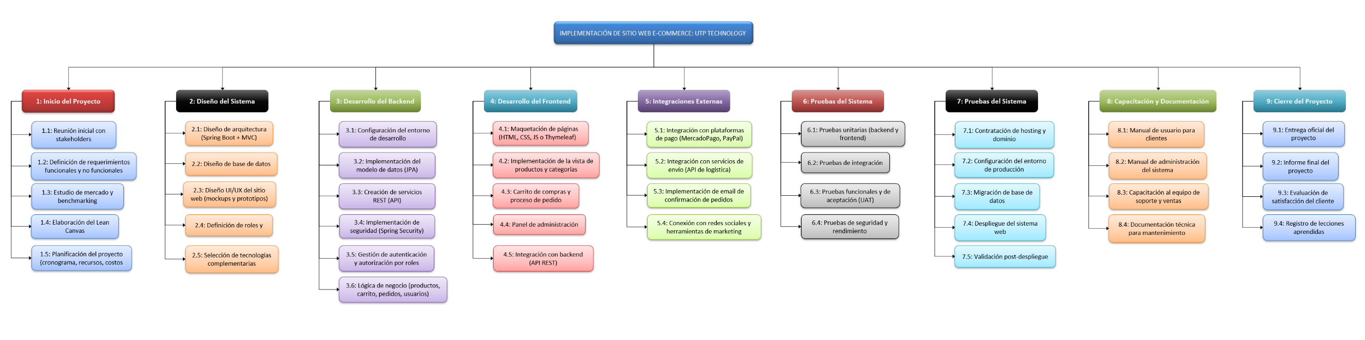

Diagrama de Gantt
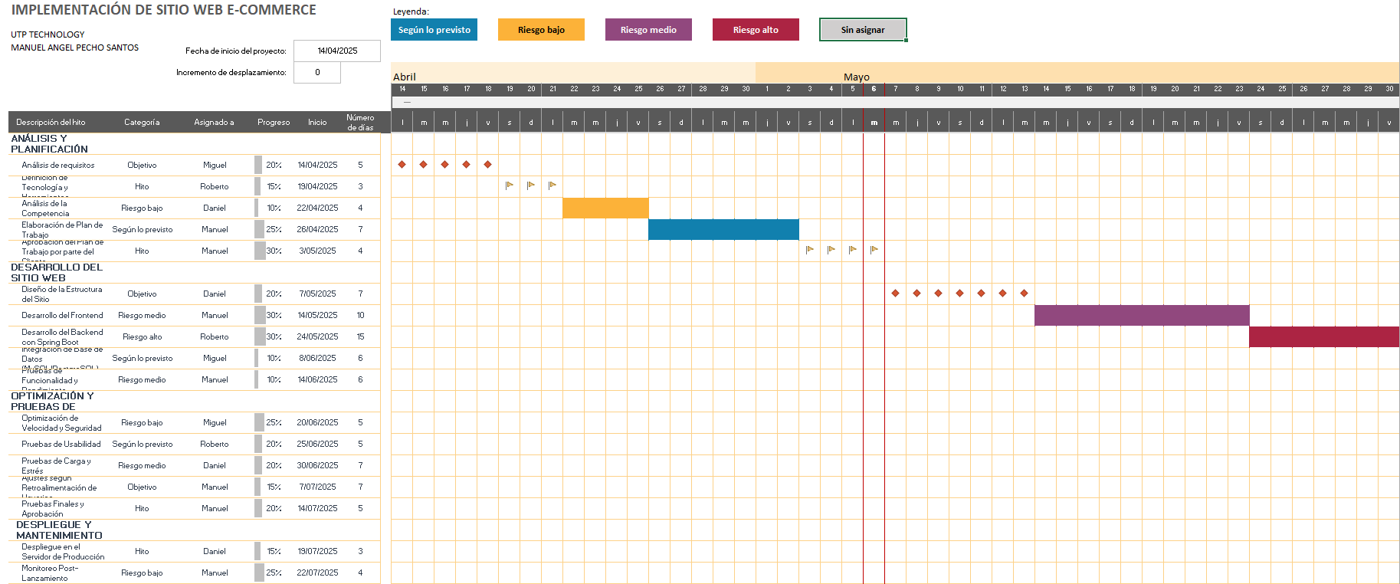

Requerimientos

Requerimientos funcionales
ID | Requerimiento Funcional | Descripción
RF01 | Registro de usuarios | Permite a los usuarios registrarse ingresando sus datos personales y rol.
RF02 | Inicio de sesión | Permite a los usuarios iniciar sesión con credenciales válidas.
RF03 | Gestión de roles | Define permisos de acceso para clientes y administradores.
RF04 | Visualización de productos | Muestra productos clasificados en categorías.
RF05 | Búsqueda y filtrado | Permite buscar productos por nombre, categoría o rango de precio.
RF06 | Carrito de compras | Permite agregar, quitar y modificar productos en el carrito.
RF07 | Generación de pedidos | Permite confirmar un pedido y generar la orden de compra.
RF08 | Métodos de pago | Integra pasarelas como MercadoPago o PayPal para procesar pagos.
RF09 | Gestión de productos (Admin) | Permite al administrador agregar, editar y eliminar productos.
RF10 | Gestión de pedidos (Admin) | Permite al administrador gestionar y monitorear pedidos.
RF11 | Gestión de usuarios (Admin) | Permite al administrador ver y modificar la información de los usuarios.
RF12 | Historial de compras | Permite a los usuarios ver sus compras anteriores.
RF13 | Soporte y contacto | Permite comunicarse con soporte por chat, WhatsApp o correo
RF14 | Notificaciones | Envía correos automáticos sobre el estado de pedidos, registro, etc.
RF15 | Evaluación postventa | Permite a los usuarios calificar productos y dejar comentarios.

Requerimientos no funcionales
ID | Requerimiento No Funcional | Descripción
RNF01 | Seguridad | Utiliza Spring Security para autenticar y proteger el acceso.
RNF02 | Escalabilidad | Permite añadir nuevos productos y usuarios sin afectar el rendimiento.
RNF03 | Disponibilidad | El sistema estará disponible al menos el 99% del tiempo.
RNF04 | Rendimiento | Las páginas deben cargar en un tiempo inferior a 3 segundos.
RNF05 | Usabilidad | Interfaz intuitiva y adaptada a dispositivos móviles.
RNF06 | Compatibilidad | Funciona en navegadores modernos como Chrome, Firefox, Edge.
RNF07 | Mantenibilidad | Código estructurado y documentado siguiendo el patrón MVC.
RNF08 | Backup | Se realizan respaldos diarios de la base de datos.
RNF09 | Protección de datos | La información sensible se almacena de forma encriptada.

Otros – Requisitos de transición.
ID | Requerimiento Funcional | Descripción
RT01 | Capacitación al personal | Se capacitará al equipo de UTP Technology en el uso del sistema.
RT02 | Migración de datos | Se trasladarán datos previos del inventario al nuevo sistema.
RT03 | Pruebas del sistema | Se realizarán pruebas funcionales y de seguridad antes del despliegue.
RT04 | Plan piloto | Se implementará una versión de prueba con un grupo limitado de usuarios.
RT05 | Implementación progresiva | El sistema se activará por etapas para asegurar estabilidad.
RT06 | Documentación técnica y de usuario | Se entregará manual técnico y guía de usuario final.

Bibliografía

Pivotal Software, Inc. (n.d.). Spring Boot Reference Documentation. Recuperado el 14 de mayo de 2025, de https://docs.spring.io/spring-boot/docs/current/reference/htmlsingle/
Pivotal Software, Inc. (n.d.). Spring Security Reference. Recuperado el 14 de mayo de 2025, de https://docs.spring.io/spring-security/reference/index.html
Pivotal Software, Inc. (n.d.). Spring Data JPA Reference Documentation. Recuperado el 14 de mayo de 2025, de https://docs.spring.io/spring-data/jpa/docs/current/reference/html/
OWASP Foundation. (2021). OWASP Top 10: The Ten Most Critical Web Application Security Risks. Recuperado de https://owasp.org/www-project-top-ten/
Thymeleaf. (n.d.). Thymeleaf Documentation. Recuperado el 14 de mayo de 2025, de https://www.thymeleaf.org/documentation.html

